IČO: 47813121

Váš dopis značka:
ze dne: |  |  | Stříbný Rudolf  xxx  IČ: 10627286 DIČ:CZ5610231506  xxx
naše značka: | 16043/16/El |  | Stříbný Rudolf  xxx  IČ: 10627286 DIČ:CZ5610231506  xxx
vyřizuje: | xxx |  | Stříbný Rudolf  xxx  IČ: 10627286 DIČ:CZ5610231506  xxx
datum: | 17.8.2016

Objednávka

Objednáváme u Vás na měsíc srpen
malování dle cenové nabídky, tj. 26 Kč/m2x 1909 m2 + malování kotelny spec.barvou za 30,-Kč/m2x205 m2,
Celkem za 71.327,- Kč včetně DPH.

Děkuji.

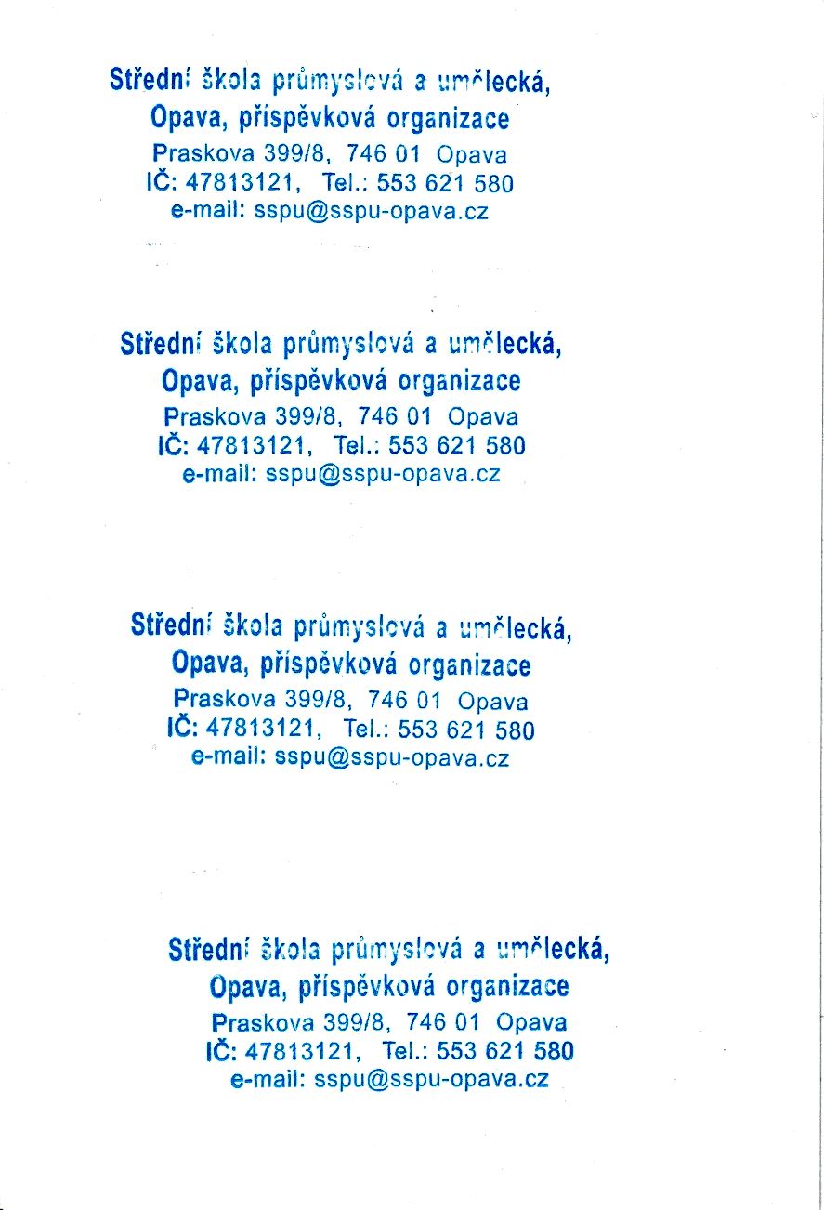

V Opavě dne: 17.8.2016 | Podpis:
V Opavě dne: 17.8.2016 | Podpis: | ………………………………………………………………………………
xxx
ekonomka

Převzato dne 17.08.2016.

